Разработка по русскому языку
«Мир мудрых мыслей»
Учитель МАОУ гимназии № 26 г. Томска
Головина Татьяна Сергеевна

Пословицы недаром молвятся,
Без них прожить никак нельзя.
Они великие помощницы
И в жизни верные друзья.
Порой они нас наставляют,
Советы мудрые дают,
Порой чему-то поучают,
И от беды нас берегут.
Пословица вовек не сломится,
Ведь с ней и горе, и беда.
И наша речь красна пословицей.
Давайте вспомним их, друзья!

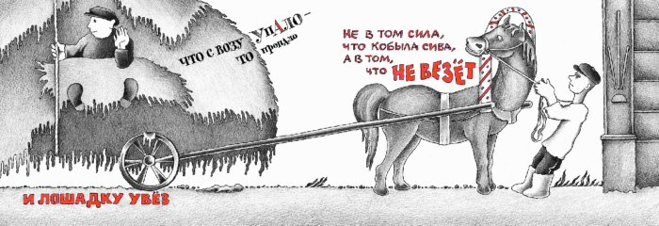
Задание 1: вспомните пословицы и ответьте на вопросы:
- Сколько раз нужно отмерить, прежде чем отрезать?
- Без чего не выловить рыбку из пруда?
- Кто лучше, чем два новых друга?
- Что лучше иметь, 100 рублей или 100 друзей?
Задание 2: узнай пословицы по рисункам
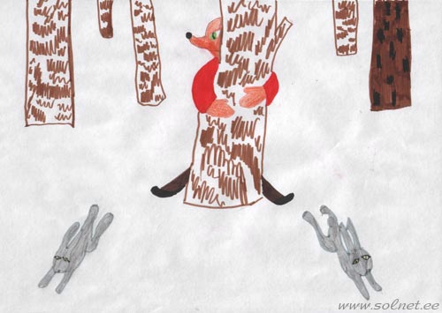

Задание 3: в пословицы правильно расставьте слова «большой — маленький», чтобы они имели поучительный смысл.
1. _____________пенек опрокинул __________воз.
2. _____________дело лучше _______________безделья.
3. Даже самое _________дерево выросло из ______семени.
4. В __________лодку ___________груз не кладут.
5. ________крючком ________рыбу не выудишь.
Задание 4: вставьте в пословицы слова с противоположным смыслом
… себя винит, … — своего товарища.
У мудрого человека … уши и … язык.
Лучше горькая …, чем красивая ….
… плачет от зависти, а …. от жалости.
Умеешь …, научись и ….
Задание 5: найдите ошибки в пословицах и исправьте их
Пословица, мы тебя знаем,
Но не такою ты была:
Неужто буква озорная
Вновь чье-то место заняла? В.Волина

Лось до добра не доведет.
От бобра добра не ищут.
В здоровом теле здоровый пух.
Один в золе не воин.
Не ноги горшки обжигают.

Задание 6: ответьте на вопросы пословицей
- Как остерегут болтуна и пустослова?
- Что напомнят лентяю?
- Как подбодрят робкого?
- Как успокоят пугливого?
- Как поторопят копушу?
Задание 7: вспомните пословицы, чтобы в них были названия этих предметов
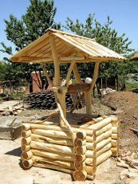



Задание 8: вспомните и напишите пословицы с числом 7
Например:
Семеро одного не ждут.
Семь бед - один ответ.
Семь верст до небес и все лесом.
Семь раз примерь - один отрежь.
Семь топоров вместе лежат, а две прялки врозь.
Задание 9: объясните лексическое значение некоторых устаревших слов (они выделены цветом), встречающиеся в пословицах
«Один с сошкой, семеро с ложкой»
«Взялся за гуж, не говори, что не дюж»

Задание 10: у разных народов имеется много пословиц, сходных по смыслу. Напишите к каждой иностранной пословице русскую с таким же смыслом.
Например: Булочника на хлебе не проведешь. (Испанская) (Русская: Старого воробья на мякине не проведешь.
- Тот не заблудится, кто спрашивает. (Итальянская)
- После обеда приходится платить. (Английская)
- Быстро сделанная работа хорошей не бывает (индийск.)
- Вылетевшее слово и на четверке лошадей не догонишь (китайск.)
- Не все, что кругло, – яблоко (армянск.)

Задание 11: по паре слов вспомните пословицу

Коса – камень
Лес – дрова
Шило – мешок
Дело – мастер
Труд – лень

